RELAZIONE PROGETTO INTEGRAZIONE NUMERICA-
METODO SIMPSON/TRAPEZI


STUDENTE: De Fazio Francesco
DOCENTE: W. Spataro
UNIVERSITA’: Università della Calabria
DIPARTIMENTO: Matematica e Informatica
CORSO: Algoritmi Paralleli e Sistemi Distribuiti
A.A: 2020/2021

Metodo dei trapezi
la regola del trapezio approssima l'integrale ( se la funzione è non negativa, l'area della regione piana compresa fra il grafico della funzione e l'asse delle ascisse) con l'area del trapezio.
Si può approssimare se nell'intervallo di integrazione la funzione ha un andamento che si scosta poco dal lineare.
Se questo non accade si può suddividere l'intervallo complessivo in un numero n opportuno di sotto intervalli quindi la regola del trapezio nella forma composta dice di applicare l'approssimazione precedente a tutti i sotto intervalli.
L’ampiezza di ogni intervallo è definita come segue:

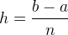

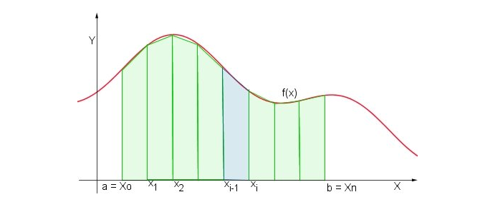

L’approssimazione dell’integrale definito è dato dalla somma dell’area di tutti i trapezi.

METODO SIMPSON

La formula di Simpson per l'integrazione numerica è simile a quella dei trapezi, ma anziché interpolare la funzione da integrare con i segmenti di retta per due punti, usa archi di parabola per tre punti. In tal modo si ha un notevole miglioramento della convergenza.
La formula richiede che l'intervallo [a, b] sia diviso in un numero pari di intervalli di ampiezza h, ed è ovviamente esatta per i polinomi di secondo grado, e un po' meno ovviamente esatta anche per quelli di terzo grado.
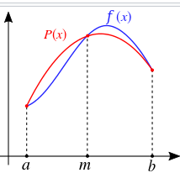

parziali e sommando i valori ottenuti sugli intervalli parziali e per l'intero intervallo d'integrazione si ottiene il totale.

Speedup e efficienza

Speedup =

Funzione utilizzata :(pow(x,2)+ 3*x)*sin(x)
Metodo dei trapezi

Size: | 1000000 | 10000000 | 100000000
1 Processo (seriale) | 0.060314 s | 0.479304 s | 4.643264 s
2 Processi | 0.043921s | 0.246245 s | 2.363317 s
4 Processi | 0.019887 s | 0.137636 s | 1.190533 s
8 Processi | 0.006623 s | 0.086105 | 0.621964
Speed Up (2 Proc.) | 1,37 | 1,94 | 1,96
Speed Up (4 Proc.) | 3,03 | 3,48 | 3,90
Speed Up (8 Proc.) | 9,10 | 5,56 | 7,46

Metodo di Simpson

Size: | 1000000 | 10000000 | 100000000
1 Processo (seriale) | 0.061788 s | 0.489213 s | 4.747122 s
2 Processi | 0.040077 s | 0.260519 s | 2.432776 s
4 Processi | 0.024641 s | 0.150318 s | 1.208422 s
8 Processi | 0.012690 s | 0.062616 s | 0.618821
Speed Up (2 Proc.) | 1,54 | 1,87 | 1,95
Speed Up (4 Proc.) | 2,50 | 3,25 | 3,92
Speed Up (8 Proc.) | 4,86 | 7,81 | 7,67

Come lanciare il programma
mpirun -np num_processori ./nomeProgrammaCompilato intervalli/numero trapezi a b funzione_da_integrare metodo_di_integrazione
Compilare con il comando:
mpicc integration_213548_defazio.c -o integration_213548_defazio -lm
Esempio con metodo simpson
mpirun -np 1 ./integration_213548_defazio 1000000 0 10 2 1

